崇德检测（2020）测字第10-004号

检 测 报 告

项目名称： 2020年永顺县域生态质量考核环境监测
委托单位： 永顺县环境保护局

长沙崇德检测科技有限公司
二〇二〇年十月十八日

报告编制说明

1、报告无本公司检测报告专用章、计量认证章、骑缝章无效；
2、检测报告内容需填写齐全、清楚；涂改、无审核/签发者无效；
3、未经本公司书面同意，不得部分复印本报告；
4、委托方如对检测报告结果有异议，收到本检测报告之日起十日内向本公司提出；
5、本报告仅对本次检测样品负责；
6、由委托单位自行采集的样品，仅对送检样品分析数据负责，不对样品来源负责；
7、未经本公司书面批准，本报告数据不得用于商业广告、不得作为诉讼的证据材料。

地址：湖南省长沙市岳麓西大道 2450 号节能环保产业园 A2栋12、13楼
电话：0731-89878596、0731-89878597
传真：0731-84429648
邮编：410000

一、基本信息
委托单位 | 永顺县环境保护局
委托单位地址 | 湖南省湘西州永顺县
检测类别 | 委托检测 | 采样日期 | 2020.10.10
检测单位 | 长沙崇德检测科技有限公司 | 分析日期 | 2020.10.10~10.15
备注 | 1、检测结果的不确定度：未评定  2、偏离标准方法情况：无  3、非标方法使用情况：无  4、分包情况：无  5、其他：检测结果小于检测方法检出限，用方法检出限加“L”表示。

二、检测内容
检测类别 | 检测点位 | 经纬度 | 检测项目
饮用水源 | 永顺县自来水厂 | 109.842326°E  29.009508°N | 水温、电导率、pH、溶解氧、高锰酸盐指数、化学需氧量、五日生化需氧量、氨氮、总氮、总磷、氟化物、硒、砷、汞、六价铬、氰化物、挥发酚、石油类、阴离子表面活性剂、硫化物、粪大肠菌群、硫酸盐、氯化物、硝酸盐、锌、铁、锰、三氯甲烷、四氯化碳、三氯乙烯、四氯乙烯、甲醛、苯、甲苯、乙苯、二甲苯、苯乙烯、异丙苯、氯苯、1,2-二氯苯、1,4-二氯苯、三氯苯、硝基苯、二硝基苯、硝基氯苯、邻苯二甲酸二丁酯、邻苯二甲酸二（2-乙基己基）酯、滴滴涕、林丹、阿特拉津、苯并（a）芘、铜、铅、镉、镍、钼、铍、钒、钴、钡、铊、锑、硼、余氯
 | 永顺县新水厂取水口 | 109.772525°E  29.019915°N
地表水 | 永顺县污水处理厂下游200m | 109.494342°E  28.583126°N | 水温、电导率、pH、溶解氧、高锰酸盐指数、化学需氧量、五日生化需氧量、氨氮、总磷、总氮、氟化物、硒、砷、汞、六价铬、氰化物、挥发酚、石油类、阴离子表面活性剂、硫化物、粪大肠菌群、硫酸盐、氯化物、硝酸盐、锌、铁、锰、铜、铅、镉、余氯
 | 海螺电站坝下游300m | 109.846428°E  28.866169°N
备注：本次检查项目、点位以及报告格式均由委托方确定。

三、检测方法及仪器
类别 | 检测项目 | 分析方法 | 使用仪器 | 检出限
地表水 | 水温 | 《水质 水温的测定 温度计或颠倒温度计测定法》GB 13195-1991 | DZB-718型便携式多参数分析仪/CDJC-YQ-266 | /
 | 电导率 | 《水和废水监测分析方法》  （第四版增补版） | DZB-718型便携式多参数分析仪/CDJC-YQ-266 | /
 | pH | 《水质 pH值的测定 玻璃电极法》GB 6920-1986 | PHS-3E型pH酸度计/CDJC-YQ-210 | /
 | 溶解氧 | 《水质 溶解氧的测定 电化学探头法》HJ 506-2009 | DZB-718型便携式多参数分析仪/CDJC-YQ-266 | /
 | 高锰酸盐  指数 | 《水质 高锰酸盐指数的测定》  GB 11892-1989 | / | 0.5mg/L
 | 化学需氧量 | 《水质 化学需氧量的测定 重铬酸盐法》HJ 828-2017 | / | 4mg/L
 | 五日生化需氧量 | 《水质 五日生化需氧量（BOD₅）的测定 稀释与接种法》HJ 505-2009 | JPSJ-605F溶解氧测定仪/CDJC-YQ-102 | 0.5mg/L
 | 氨氮 | 《水质 氨氮的测定 纳氏试剂分光光度法》HJ 535-2009 | UV-2600紫外-可见分光光度计/CDJC-YQ-004 | 0.025mg/L
 | 总氮 | 《水质 总氮的测定碱性过硫酸钾消解紫外分光光度法》HJ 636-2012 | UV-2600紫外-可见分光光度计/CDJC-YQ-004 | 0.05mg/L
 | 总磷 | 《水质 总磷的测定 钼酸铵分光光度法》GB 11893-1989 | UV-2600紫外-可见分光光度计/CDJC-YQ-004 | 0.01mg/L
 | 氟化物 | 《水质 氟化物的测定 离子选择电极法》GB 7484-1987 | PHS-3E型pH酸度计/CDJC-YQ-210 | 0.05mg/L
 | 硒 | 《水质 汞、砷、硒、铋和锑的测定原子荧光法》HJ 694-2014 | AFS-8220型原子荧光光度计/CDJC-YQ-178 | 4×10⁻⁴mg/L
 | 砷 |  |  | 3×10⁻⁴mg/L
 | 汞 |  |  | 4×10⁻⁵mg/L
 | 六价铬 | 《水质 六价铬的测定 二苯碳酰二肼分光光度法》GB 7467-1987 | UV-2600紫外-可见分光光度计/CDJC-YQ-004 | 0.004mg/L
 | 氰化物 | 《水质 氰化物的测定 容量法和分光光度法》HJ 484-2009 | UV-2600紫外-可见分光光度计/CDJC-YQ-004 | 0.004mg/L
 | 硫化物 | 《水质 硫化物的测定 亚甲基蓝分光光度法》GB/T 16489-1996 | UV-2600紫外-可见分光光度计/CDJC-YQ-004 | 0.005mg/L
 | 硫酸盐 | 《水质 无机阴离子（F⁻、Cl⁻、NO₂⁻、Br⁻、NO₃⁻、PO₄³⁻、SO₃²⁻、SO₄²⁻）的测定》HJ 84-2016 | ICS600型离子色谱仪/CDJC-YQ-063 | 0.018mg/L
 | 氯化物 |  |  | 0.007mg/L
 | 硝酸盐 |  |  | 0.016mg/L
 | 挥发酚 | 《水质 挥发酚的测定 4-氨基安替比林分光光度法》HJ 503-2009 | UV-2600紫外-可见分光光度计/CDJC-YQ-004 | 3×10⁻⁴mg/L
 | 石油类 | 《水质 石油类的测定 紫外分光光度法（试行）》HJ 970-2018 | UV-2600紫外-可见分光光度计/CDJC-YQ-004 | 0.01mg/L
 | 阴离子表面活性剂 | 《水质 阴离子表面活性剂的测定 亚甲蓝分光光度法》GB 7494-1987 | 722型可见分光光度计/CDJC-YQ-002 | 0.05mg/L
 | 粪大肠菌群 | 《水质 粪大肠菌群的测定 多管发酵法》HJ 347.2-2018 | CSH-400SD恒温恒湿箱/CDJC-YQ-059 | 20MPN/L
 | 锌 | 《水质 32种元素的测定 电感耦合等离子体发射光谱法》HJ 776-2015 | iCAP 7200型电感耦合等离子体发射光谱仪/CDJC-YQ-280 | 0.009mg/L
 | 铁 |  |  | 0.01mg/L
 | 锰 |  |  | 0.01mg/L
 | 三氯甲烷 | 《水质 挥发性有机物的测定 吹扫捕集/气相色谱-质谱法》HJ 639-2012 | QP2010气相色谱质谱联用仪/CDJC-YQ-062 | 1.4×10⁻³mg/L
 | 四氯化碳 |  |  | 1.5×10⁻³mg/L
 | 三氯乙烯 |  |  | 1.2×10⁻³mg/L
 | 四氯乙烯 |  |  | 1.2×10⁻³mg/L
 | 苯 |  |  | 1.4×10⁻³mg/L
 | 甲苯 |  |  | 1.4×10⁻³mg/L
 | 乙苯 |  |  | 8×10⁻⁴mg/L
 | 二甲苯 |  |  | 1.4×10⁻³mg/L
 | 苯乙烯 |  |  | 6×10⁻⁴mg/L
 | 异丙苯 |  |  | 7×10⁻⁴mg/L
 | 甲醛 | 《水质 甲醛的测定 乙酰丙酮分光光度法》HJ 601-2011 | UV-2600紫外-可见分光光度计/CDJC-YQ-004 | 0.05mg/L
 | 氯苯 | 《水质 氯苯类化合物的测定 气相色谱法》HJ 621-2011 | GC-2010Pro型气相色谱仪/CDJC-YQ-320 | 0.012mg/L
 | 1,2-二氯苯 |  |  | 2.9×10⁻⁴mg/L
 | 1,4-二氯苯 |  |  | 2.3×10⁻⁴mg/L
 | 三氯苯 |  |  | 8×10⁻⁵mg/L
 | 硝基苯 | 《水质 硝基苯类化合物的测定 液液萃取/固相萃取-气相色谱法》  HJ 648-2013 | GC-2010Pro型气相色谱仪/CDJC-YQ-320 | 1.7×10⁻⁴mg/L
 | 二硝基苯 |  |  | 1.9×10⁻⁵mg/L
 | 硝基氯苯 |  |  | 1.7×10⁻⁵mg/L
 | 邻苯二甲酸二丁酯 | 《水质 邻苯二甲酸二甲(二丁、二辛)酯的测定 液相色谱法》  HJ/T 72-2001 | LC-20AT型高效液相色谱仪/CDJC-YQ-060 | 1×10⁻⁴mg/L
 | 邻苯二甲酸二（2-乙基己基）酯 | 《生活饮用水标准检验方法 有机物指标》GB/T 5750.8-2006 | GC-2010Pro型气相色谱仪/CDJC-YQ-320 | 0.002mg/L
 | 滴滴涕 | 《水质 六六六、滴滴涕的测定 气相色谱法》GB 7492-1987 | GC-2010Pro型气相色谱仪/CDJC-YQ-320 | 2×10⁻⁴mg/L
 | 林丹 |  |  | 4×10⁻⁶mg/L
 | 阿特拉津 | 《水质 阿特拉津的测定 高效液相色谱法》HJ 587-2010 | LC-20AT型高效液相色谱仪/CDJC-YQ-060 | 8×10⁻⁵mg/L
 | 苯并（a）芘 | 《水质 多环芳烃的测定 液液萃取和固相萃取高效液相色谱法》  HJ 478-2009 | LC-20AT型高效液相色谱仪/CDJC-YQ-060 | 4×10⁻⁷mg/L
 | 铜 | 《水质 65种元素的测定 电感耦合等离子体质谱法》HJ 700-2014 | iCAP RQ型电感耦合等离子体发射质谱仪/CDJC-YQ-279 | 8×10⁻⁵mg/L
 | 铅 |  |  | 9×10⁻⁵mg/L
 | 镉 |  |  | 5×10⁻⁵mg/L
 | 镍 |  |  | 6×10⁻⁵mg/L
 | 钼 |  |  | 6×10⁻⁵mg/L
 | 铍 |  |  | 4×10⁻⁵mg/L
 | 钒 |  |  | 8×10⁻⁵mg/L
 | 钴 |  |  | 3×10⁻⁵mg/L
 | 钡 |  |  | 2×10⁻⁴mg/L
 | 铊 |  |  | 2×10⁻⁵mg/L
 | 锑 | 《水质 汞、砷、硒、铋和锑的测定原子荧光法》HJ 694-2014 | AFS-8220型原子荧光光度计/CDJC-YQ-178 | 2×10⁻⁴mg/L
 | 硼 | 《水质 硼的测定 姜黄素分光光度法》HJ/T 49-1999 | UV-2600紫外-可见分光光度计/CDJC-YQ-004 | 0.02mg/L
 | 余氯 | 《水质 游离氯和总氯的测定 N,N-二乙基-1,4-苯二胺分光光度法》  HJ 586-2010 | UV-2600紫外-可见分光光度计/CDJC-YQ-004 | 0.004mg/L

四、检测结果
表4-1 饮用水源水质检测结果
计量单位：mg/L；水温：℃；电导率：µS/cm；pH：无量纲；粪大肠菌群：MPN/L
类别 | 检测项目 | 检测结果 |  | 标准限值
 |  | 永顺县自来水厂 | 永顺县新水厂取水口
饮用水源 | 水温 | 20.1 | 19.7 | /
 | 电导率 | 182 | 198 | /
 | pH值 | 8.04 | 7.92 | 6~9
 | 溶解氧 | 6.85 | 6.94 | ≥6
 | 高锰酸盐指数 | 1.1 | 1.0 | ≤4
 | 化学需氧量（COD_{Cr}） | 6 | 6 | ≤15
 | 五日生化需氧量（BOD₅） | 1.5 | 1.4 | ≤3
 | 氨氮（NH₃-N） | 0.081 | 0.054 | ≤0.5
 | 总磷（以P计） | 0.02 | 0.02 | ≤0.1
 | 总氮（以N计） | 0.97 | 1.41 | ≤0.5
 | 铜 | 0.00049 | 0.0005 | ≤1.0
 | 镉 | 0.00005L | 0.00005L | ≤0.005
 | 铅 | 0.00009L | 0.00010 | ≤0.01
 | 氟化物（以F⁻计） | 0.24 | 0.21 | ≤1.0
 | 硒 | 0.0004L | 0.0004L | ≤0.01
 | 砷 | 0.0003L | 0.0003L | ≤0.05
 | 汞 | 0.00004L | 0.00004L | ≤0.00005
 | 六价铬 | 0.004L | 0.004L | ≤0.05
 | 氰化物 | 0.004L | 0.004L | ≤0.05
 | 挥发酚 | 0.0003L | 0.0003L | ≤0.002
 | 石油类 | 0.01L | 0.01L | ≤0.05
 | 阴离子表面活性剂 | 0.05L | 0.05L | ≤0.2
 | 硫化物 | 0.005L | 0.005L | ≤0.1
 | 粪大肠菌群 | 1100 | 1700 | ≤2000
 | 氯化物（以Cl⁻计） | 1.64 | 1.64 | 250
 | 硫酸盐（以SO₄²⁻计） | 13.7 | 12.4 | 250
 | 硝酸盐（以N计） | 0.842 | 0.849 | 10
 | 锌 | 0.009L | 0.009L | ≤1.0
 | 铁 | 0.09 | 0.11 | 0.3
 | 锰 | 0.01L | 0.01L | 0.1
 | 三氯甲烷 | 0.0014L | 0.0014L | 0.06
 | 四氯化碳 | 0.0015L | 0.0015L | 0.002
 | 三氯乙烯 | 0.0012L | 0.0012L | 0.07
 | 四氯乙烯 | 0.0012L | 0.0012L | 0.04
 | 苯 | 0.0014L | 0.0014L | 0.01
 | 甲苯 | 0.0014L | 0.0014L | 0.7
 | 乙苯 | 0.0008L | 0.0008L | 0.3
 | 二甲苯 | 0.0014L | 0.0014L | 0.5
 | 苯乙烯 | 0.0006L | 0.0006L | 0.02
 | 异丙苯 | 0.0007L | 0.0007L | 0.25
 | 甲醛 | 0.05L | 0.05L | 0.9
 | 氯苯 | 0.012L | 0.012L | 0.3
 | 1,2-二氯苯 | 0.00029L | 0.00029L | 1.0
 | 1,4-二氯苯 | 0.00023L | 0.00023L | 0.3
 | 三氯苯 | 0.00008L | 0.00008L | 0.02
 | 硝基苯 | 0.00017L | 0.00017L | 0.017
 | 二硝基苯 | 0.000019L | 0.000019L | 0.5
 | 硝基氯苯 | 0.000017L | 0.000017L | 0.05
 | 邻苯二甲酸二丁酯 | 0.0001L | 0.0001L | 0.003
 | 邻苯二甲酸二（2-乙基己基）酯 | 0.002L | 0.002L | 0.008
 | 滴滴涕 | 0.0002L | 0.0002L | 0.001
 | 林丹 | 0.000004L | 0.000004L | 0.002
 | 阿特拉津 | 0.00008L | 0.00008L | 0.003
 | 苯并（a）芘 | 0.0000004L | 0.0000004L | 2.8×10⁻⁶
 | 铍 | 0.00004L | 0.00004L | 0.002
 | 钒 | 0.00008L | 0.00008L | 0.05
 | 钴 | 0.00003L | 0.00003L | 1.0
 | 镍 | 0.00006L | 0.00006L | 0.02
 | 钼 | 0.0018 | 0.00046 | 0.07
 | 钡 | 0.0219 | 0.0230 | 0.7
 | 铊 | 0.00002 | 0.00002L | 0.0001
 | 锑 | 0.0002L | 0.0002L | 0.005
 | 硼 | 0.02L | 0.02L | 0.5
 | 余氯 | 0.12 | 0.11 | /
备注：参考《地表水环境质量标准》（GB 3838-2002）表1中Ⅱ类及表2、表3相关标准限值。
表4-2 地表水水质检测结果
计量单位：mg/L；水温：℃；电导率：µS/cm；pH：无量纲；粪大肠菌群：MPN/L
类别 | 检测项目 | 检测结果 |  | 标准限值
 |  | 永顺县污水处理厂  下游200m | 海螺水电站坝  下游300m
地表水 | 水温 | 20.5 | 20.2 | /
 | 电导率 | 227 | 294 | /
 | pH值 | 7.59 | 7.77 | 6~9
 | 溶解氧 | 7.10 | 7.22 | ≥5
 | 高锰酸盐指数 | 1.3 | 1.1 | ≤6
 | 化学需氧量（COD_{Cr}） | 7 | 6 | ≤20
 | 五日生化需氧量（BOD₅） | 1.3 | 1.3 | ≤4
 | 氨氮（NH₃-N） | 0.046 | 0.030 | ≤1.0
 | 总磷（以P计） | 0.03 | 0.02 | ≤0.2
 | 总氮（以N计） | 1.49 | 1.66 | ≤1.0
 | 铜 | 0.00053 | 0.00206 | ≤1.0
 | 镉 | 0.00005L | 0.00005L | ≤0.005
 | 铅 | 0.00009 | 0.00026 | ≤0.05
 | 氟化物（以F⁻计） | 0.19 | 0.19 | ≤1.0
 | 硒 | 0.0004L | 0.0004L | ≤0.01
 | 砷 | 0.0003L | 0.0003L | ≤0.05
 | 汞 | 0.00004L | 0.00004L | ≤0.0001
 | 六价铬 | 0.004L | 0.004L | ≤0.05
 | 氰化物 | 0.004L | 0.004L | ≤0.2
 | 挥发酚 | 0.0003L | 0.0003L | ≤0.005
 | 石油类 | 0.01L | 0.01L | ≤0.05
 | 阴离子表面活性剂 | 0.05L | 0.05L | ≤0.2
 | 硫化物 | 0.005L | 0.005L | ≤0.2
 | 粪大肠菌群 | 790 | 2400 | ≤10000
 | 氯化物（以Cl⁻计） | 1.90 | 3.84 | 250
 | 硫酸盐（以SO₄²⁻计） | 14.5 | 14.9 | 250
 | 硝酸盐（以N计） | 0.880 | 0.971 | 10
 | 锌 | 0.009L | 0.122 | ≤1.0
 | 铁 | 0.06 | 0.05 | 0.3
 | 锰 | 0.01L | 0.01L | 0.1
 | 余氯 | 0.15 | 0.12 | /
备注：参考《地表水环境质量标准》（GB 3838-2002）表1中III类及表2相关标准限值。

五、盲样结果

表5-1盲样分析结果
项目 | 分析日期 | 样品编号 | 分析结果（mg/L）
总氮 | 10月11日 | MY-001 | 0.49
六价铬 | 10月11日 | MY-002 | 0.444
氨氮 | 10月11日 | MY-003 | 1.08

六、采样信息
表6-1 地表水采样水文参数记录表
采样点位 | 采样日期（时段） |  | 流速（m/s） | 流量（m³/h） | 宽度（m） | 深度（m）
永顺县自来水厂 | 10月10日 | 9:25 | 1.52 | 49248 | 2.0 | 4.5
永顺县新水厂取水口 |  | 10:32 | 0.1 | 103950 | 87.5 | 3.3
永顺县污水处理厂下游200m |  | 11:52 | 0.48 | 35199 | 9.7 | 2.1
海螺水电站坝下游300m |  | 13:43 | 0.31 | 119423 | 26.1 | 4.1
以下空白
---------------------------------------------------报告结束-------------------------------------------

编制：颜游子 审核：彭金意 签发：胡君
签发日期：
附件：现场监测图片
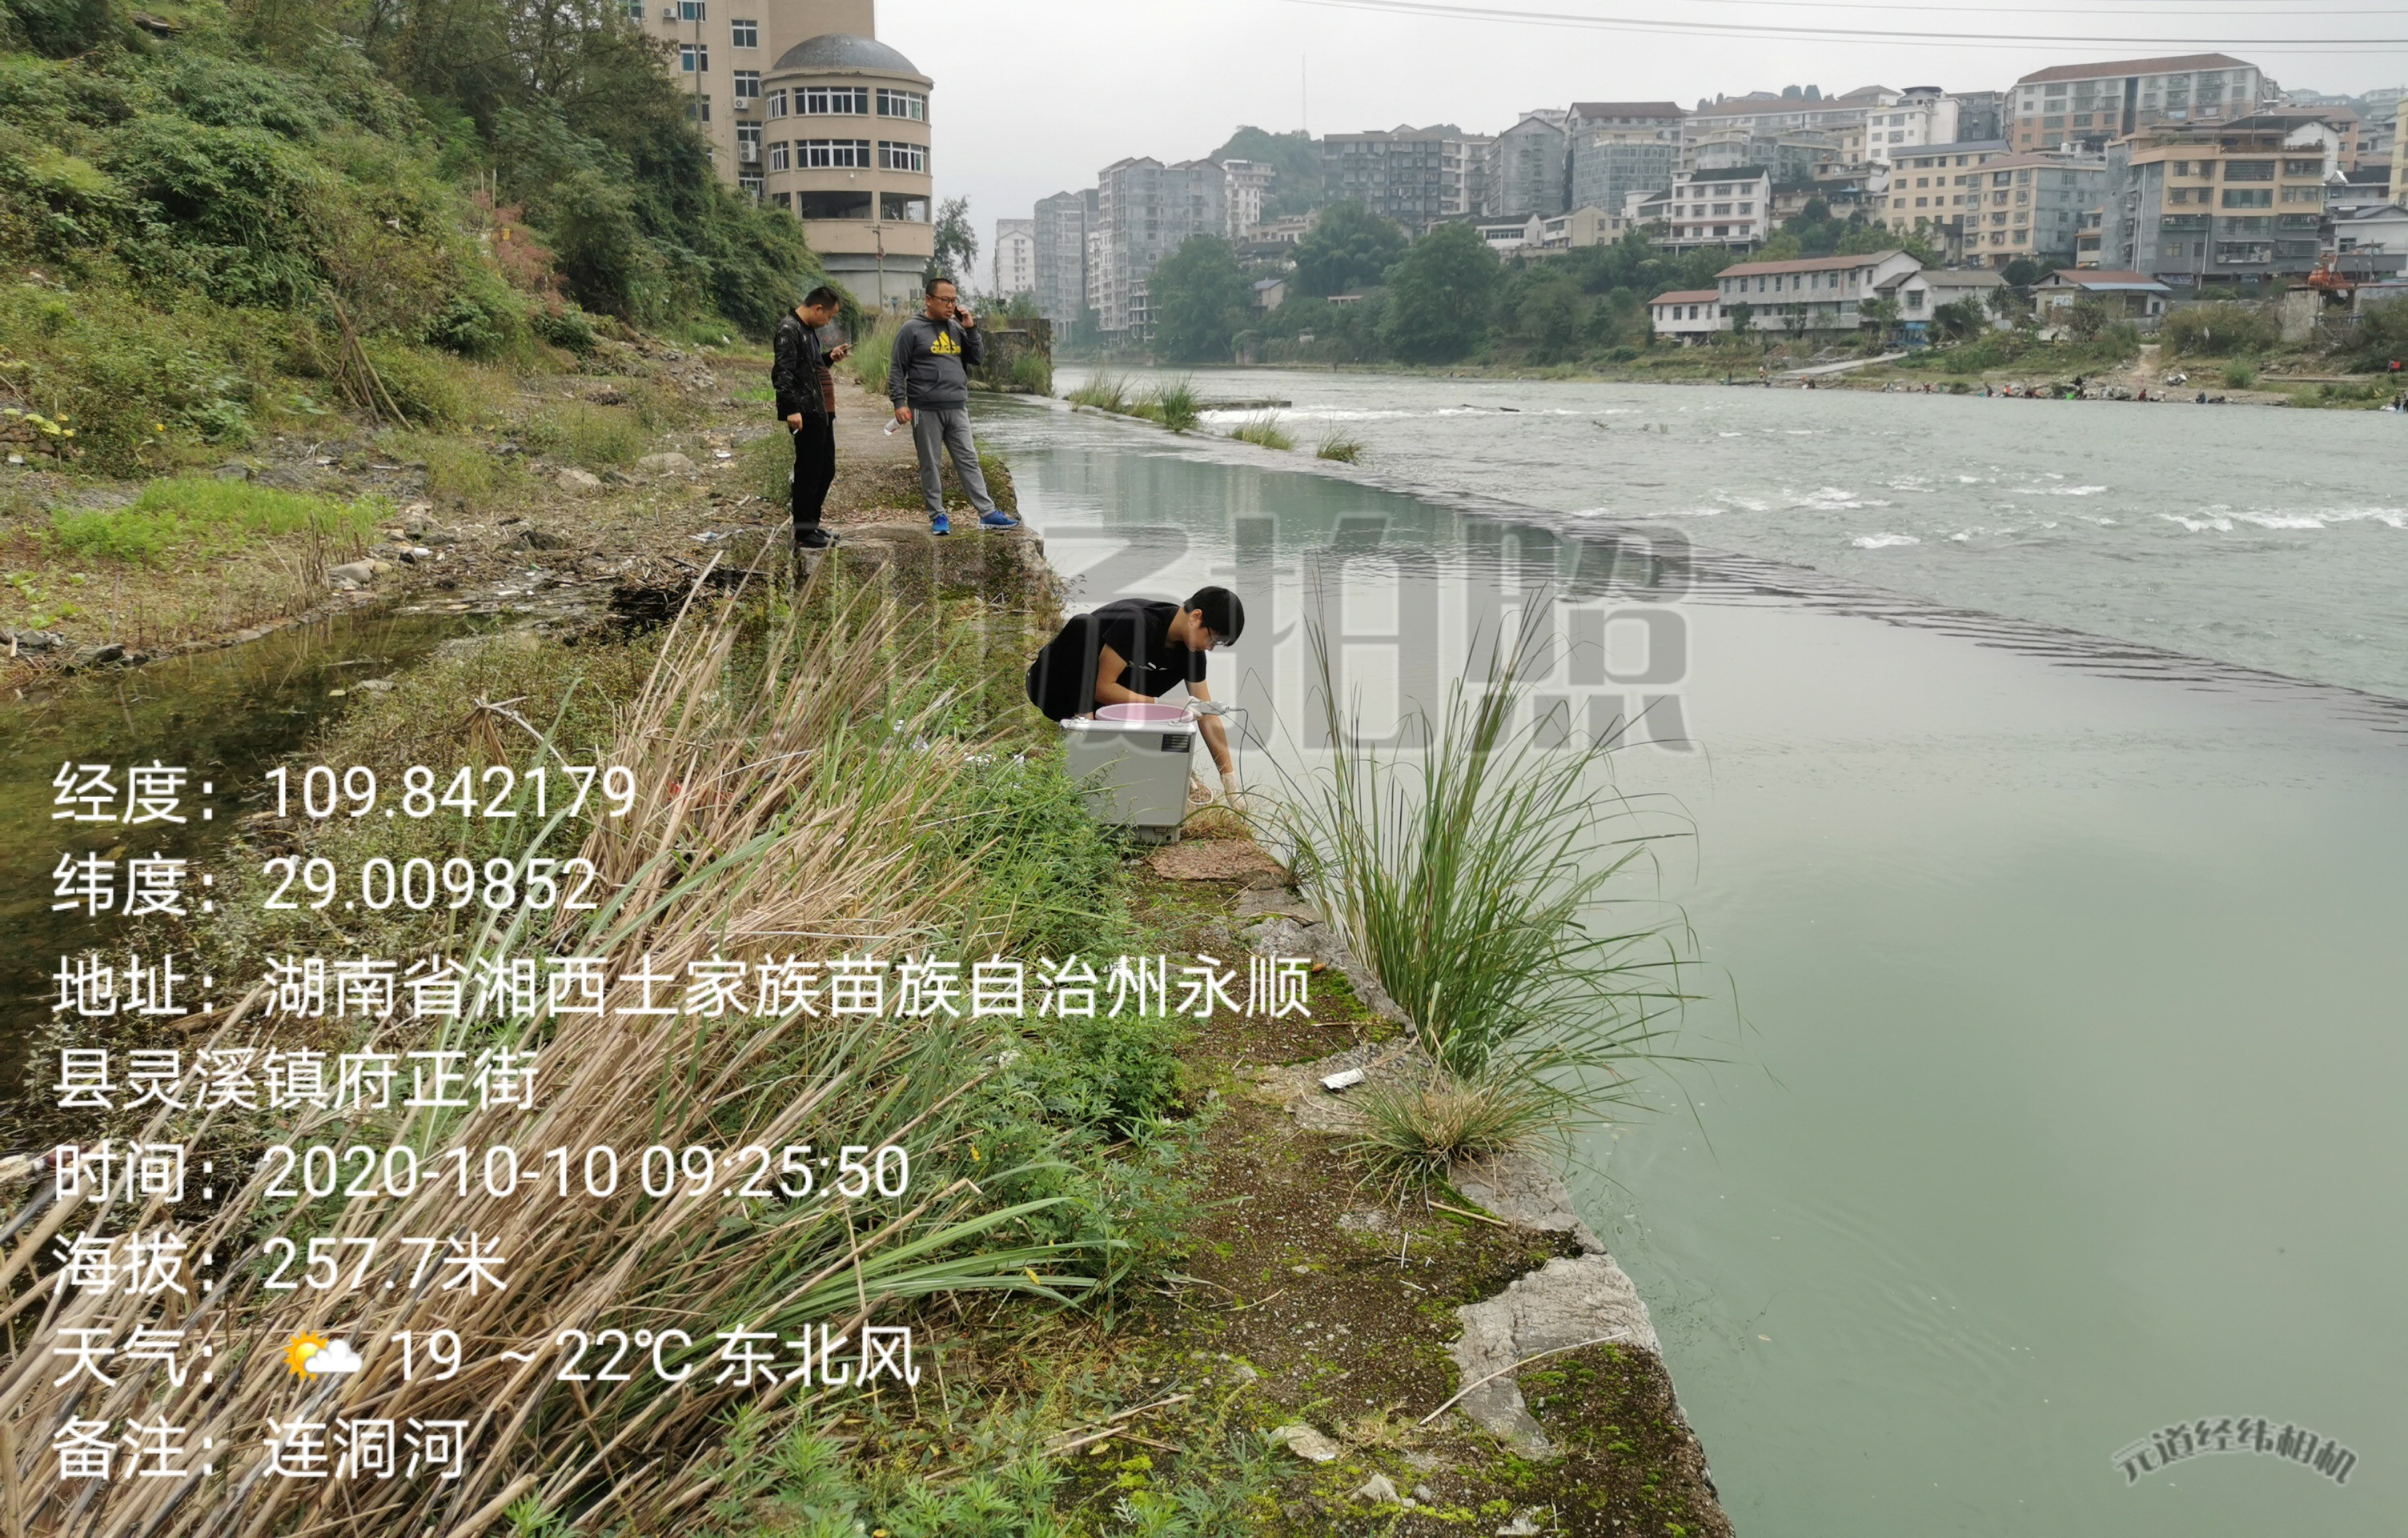
永顺县自来水厂现场监测断面
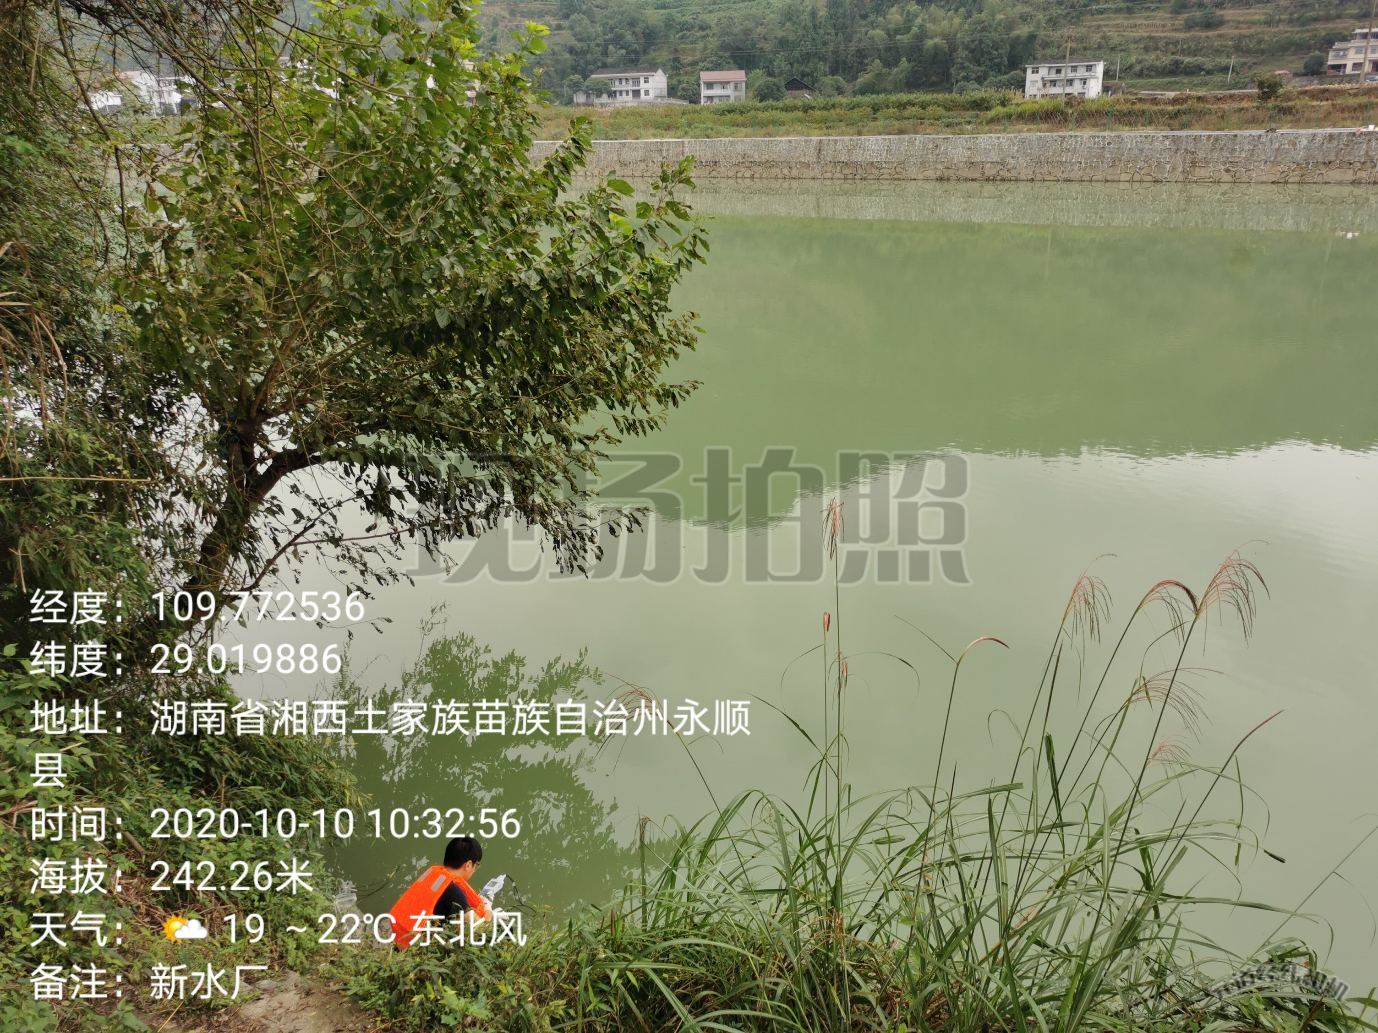
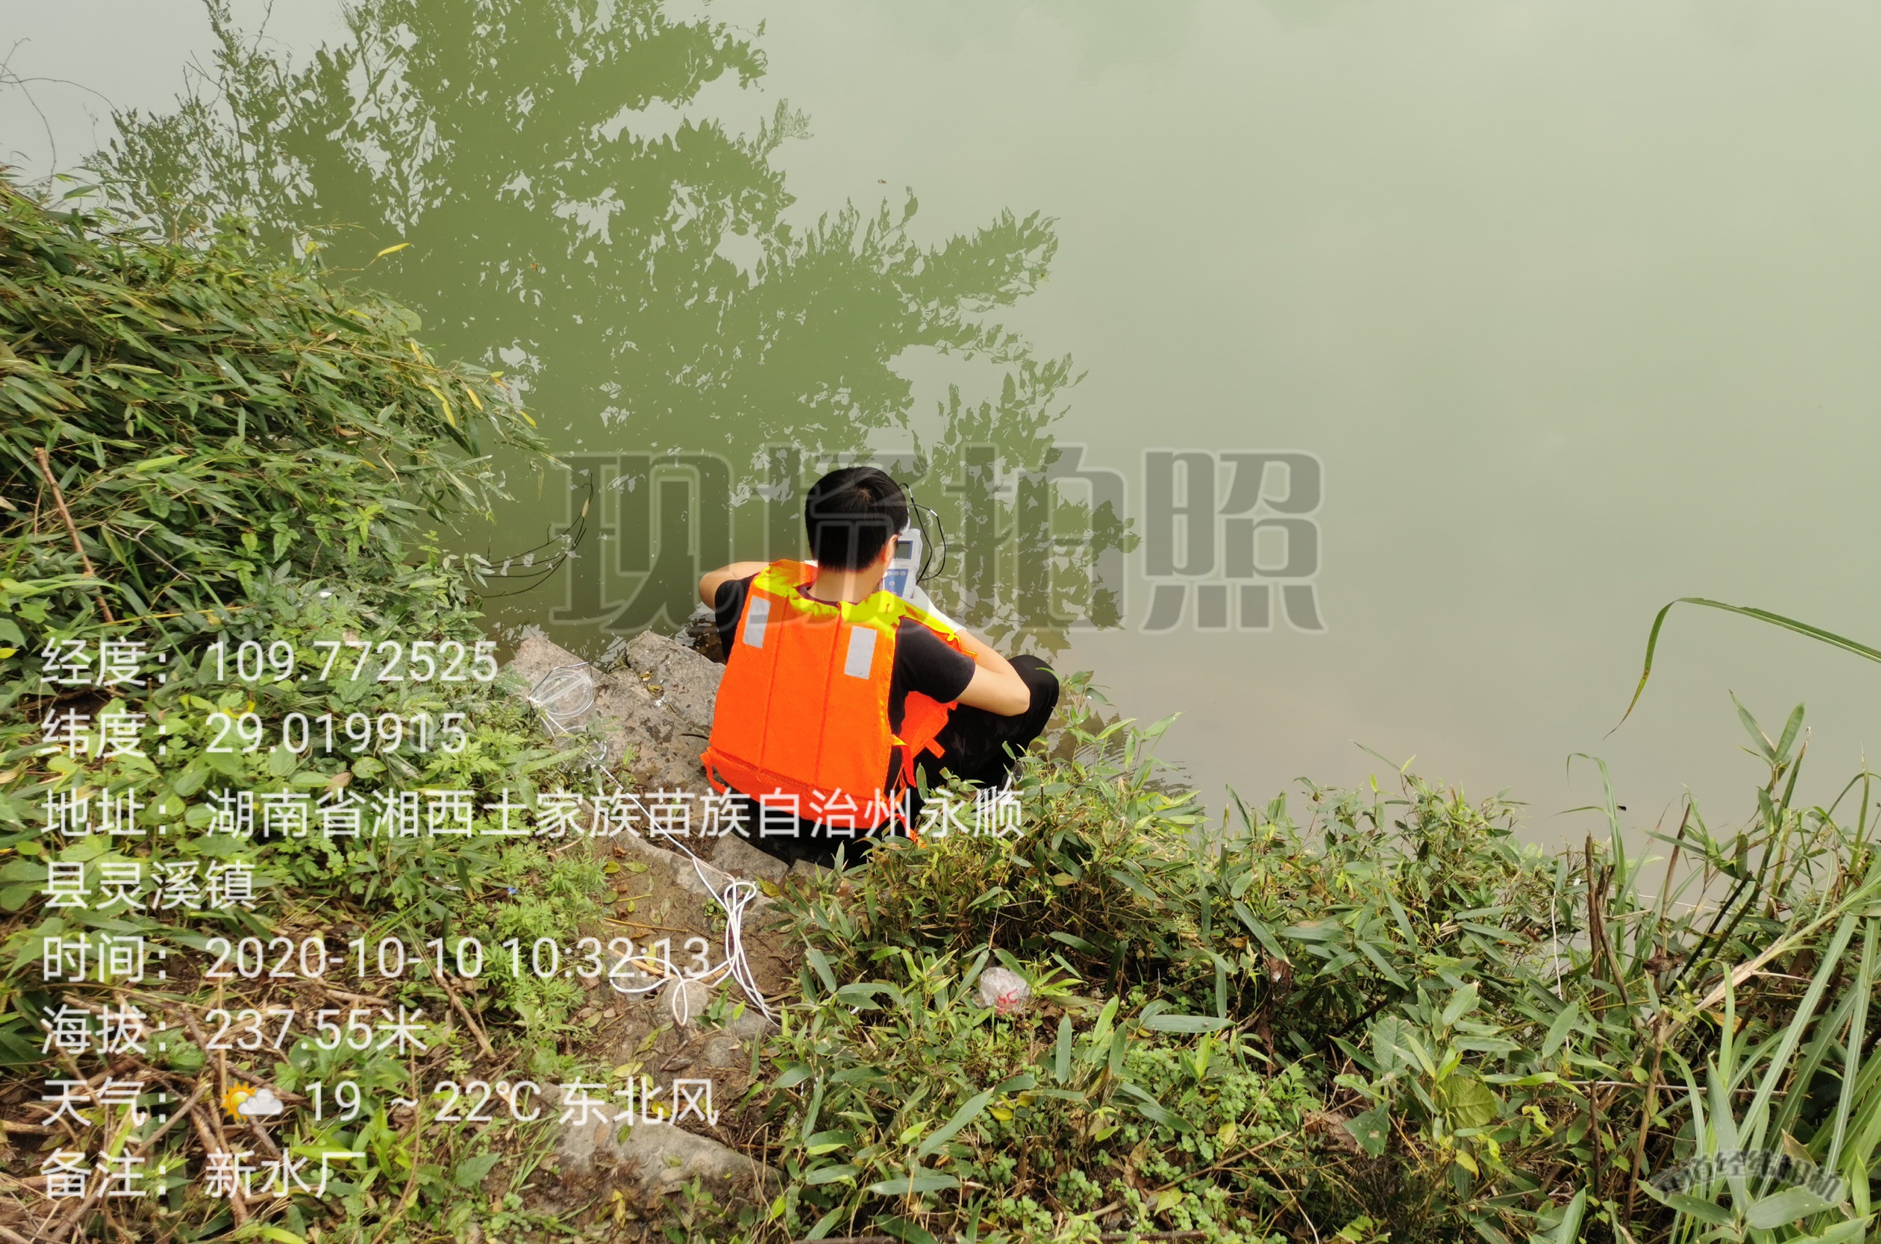
永顺县新水厂取水口现场监测断面
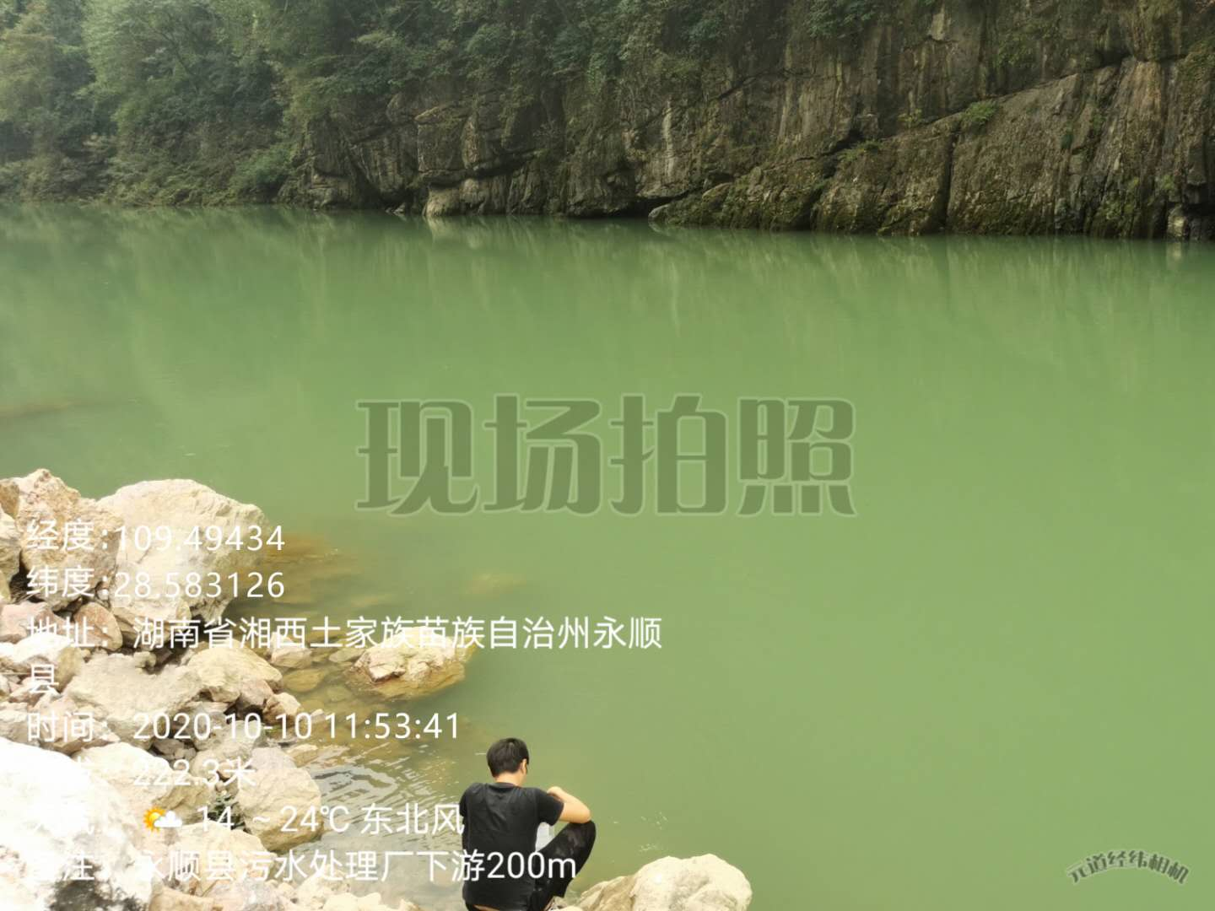
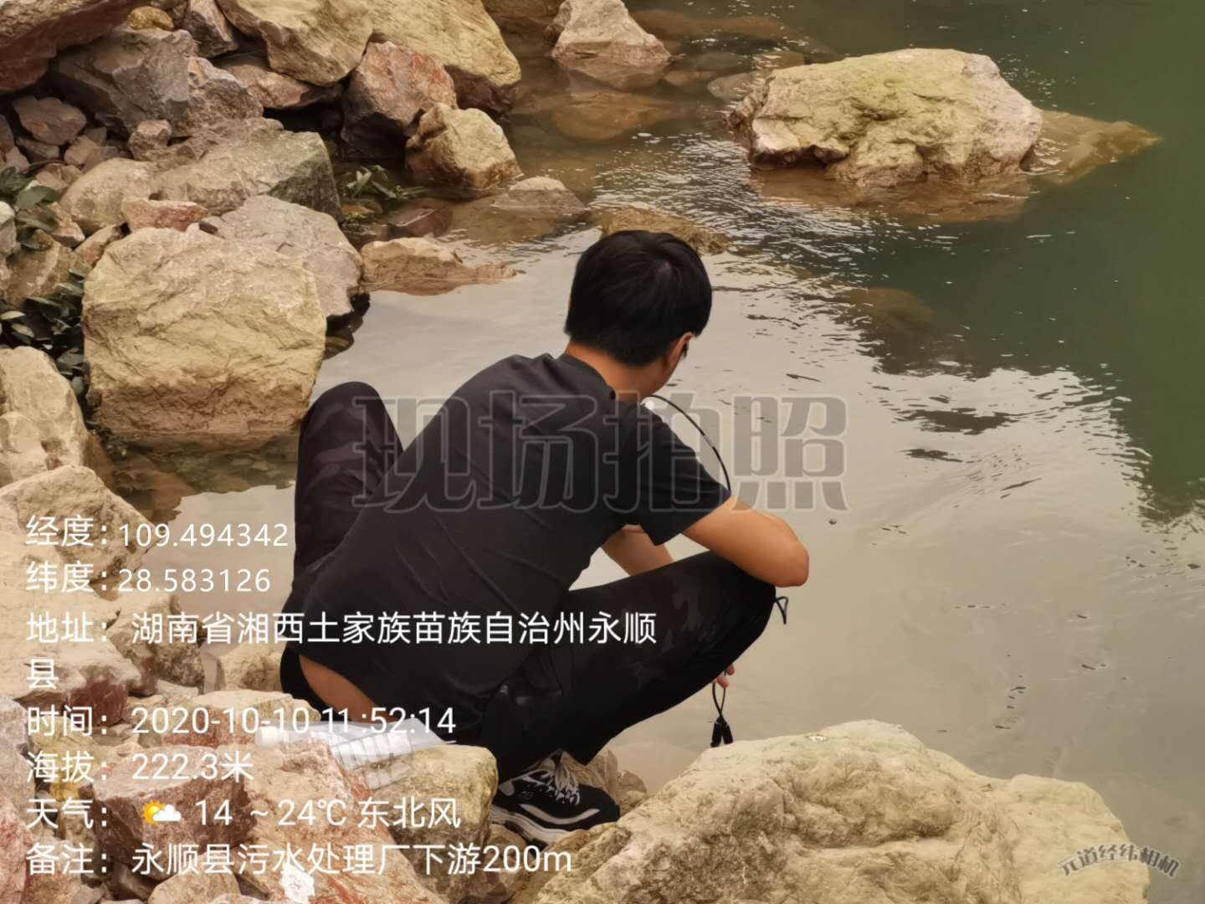
永顺县污水处理厂下游200m现场监测断面
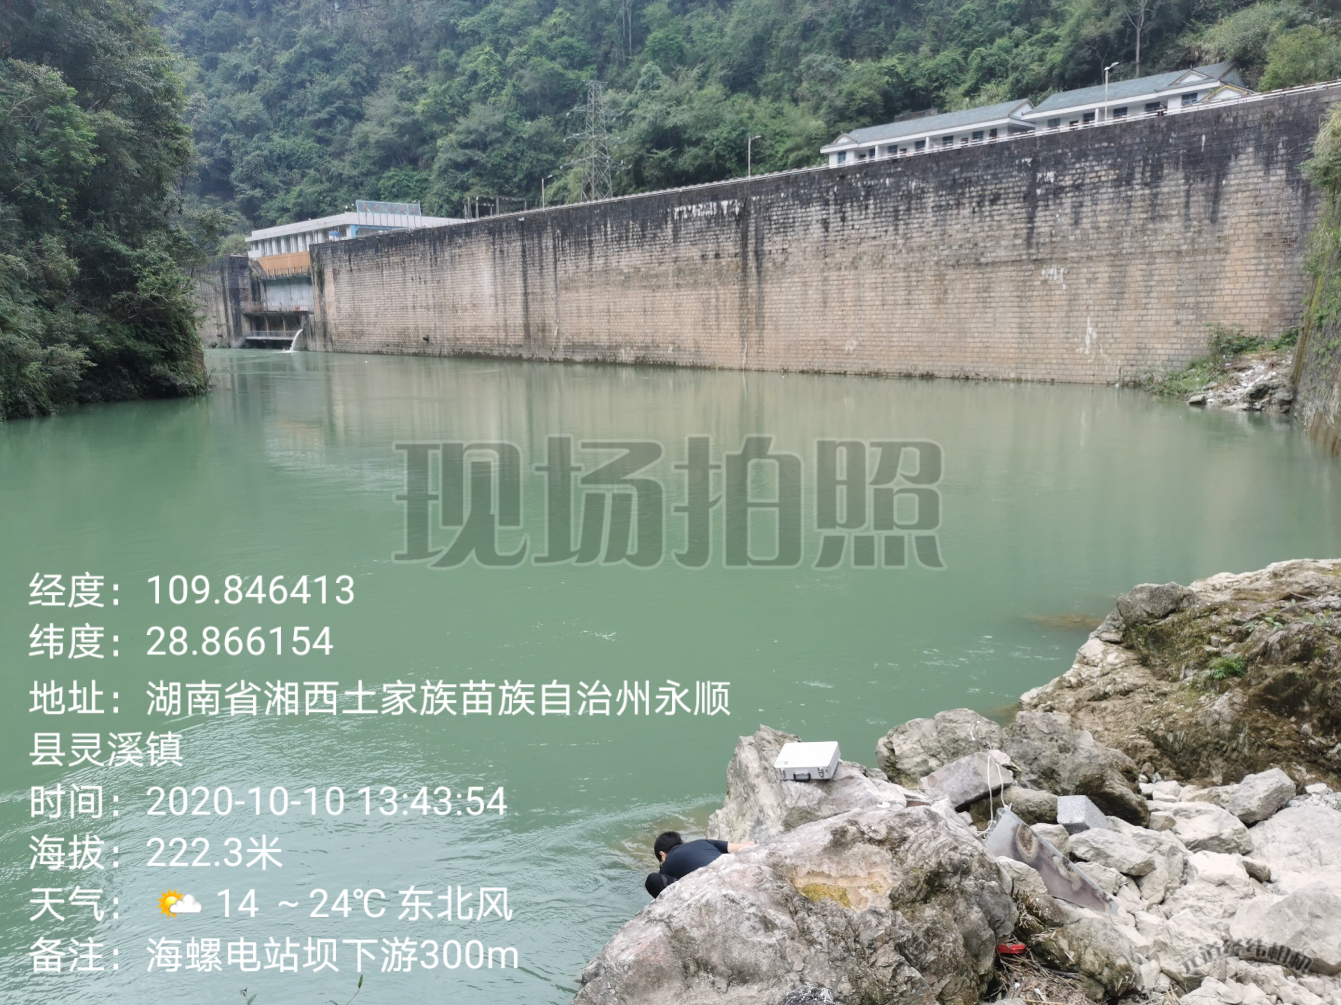
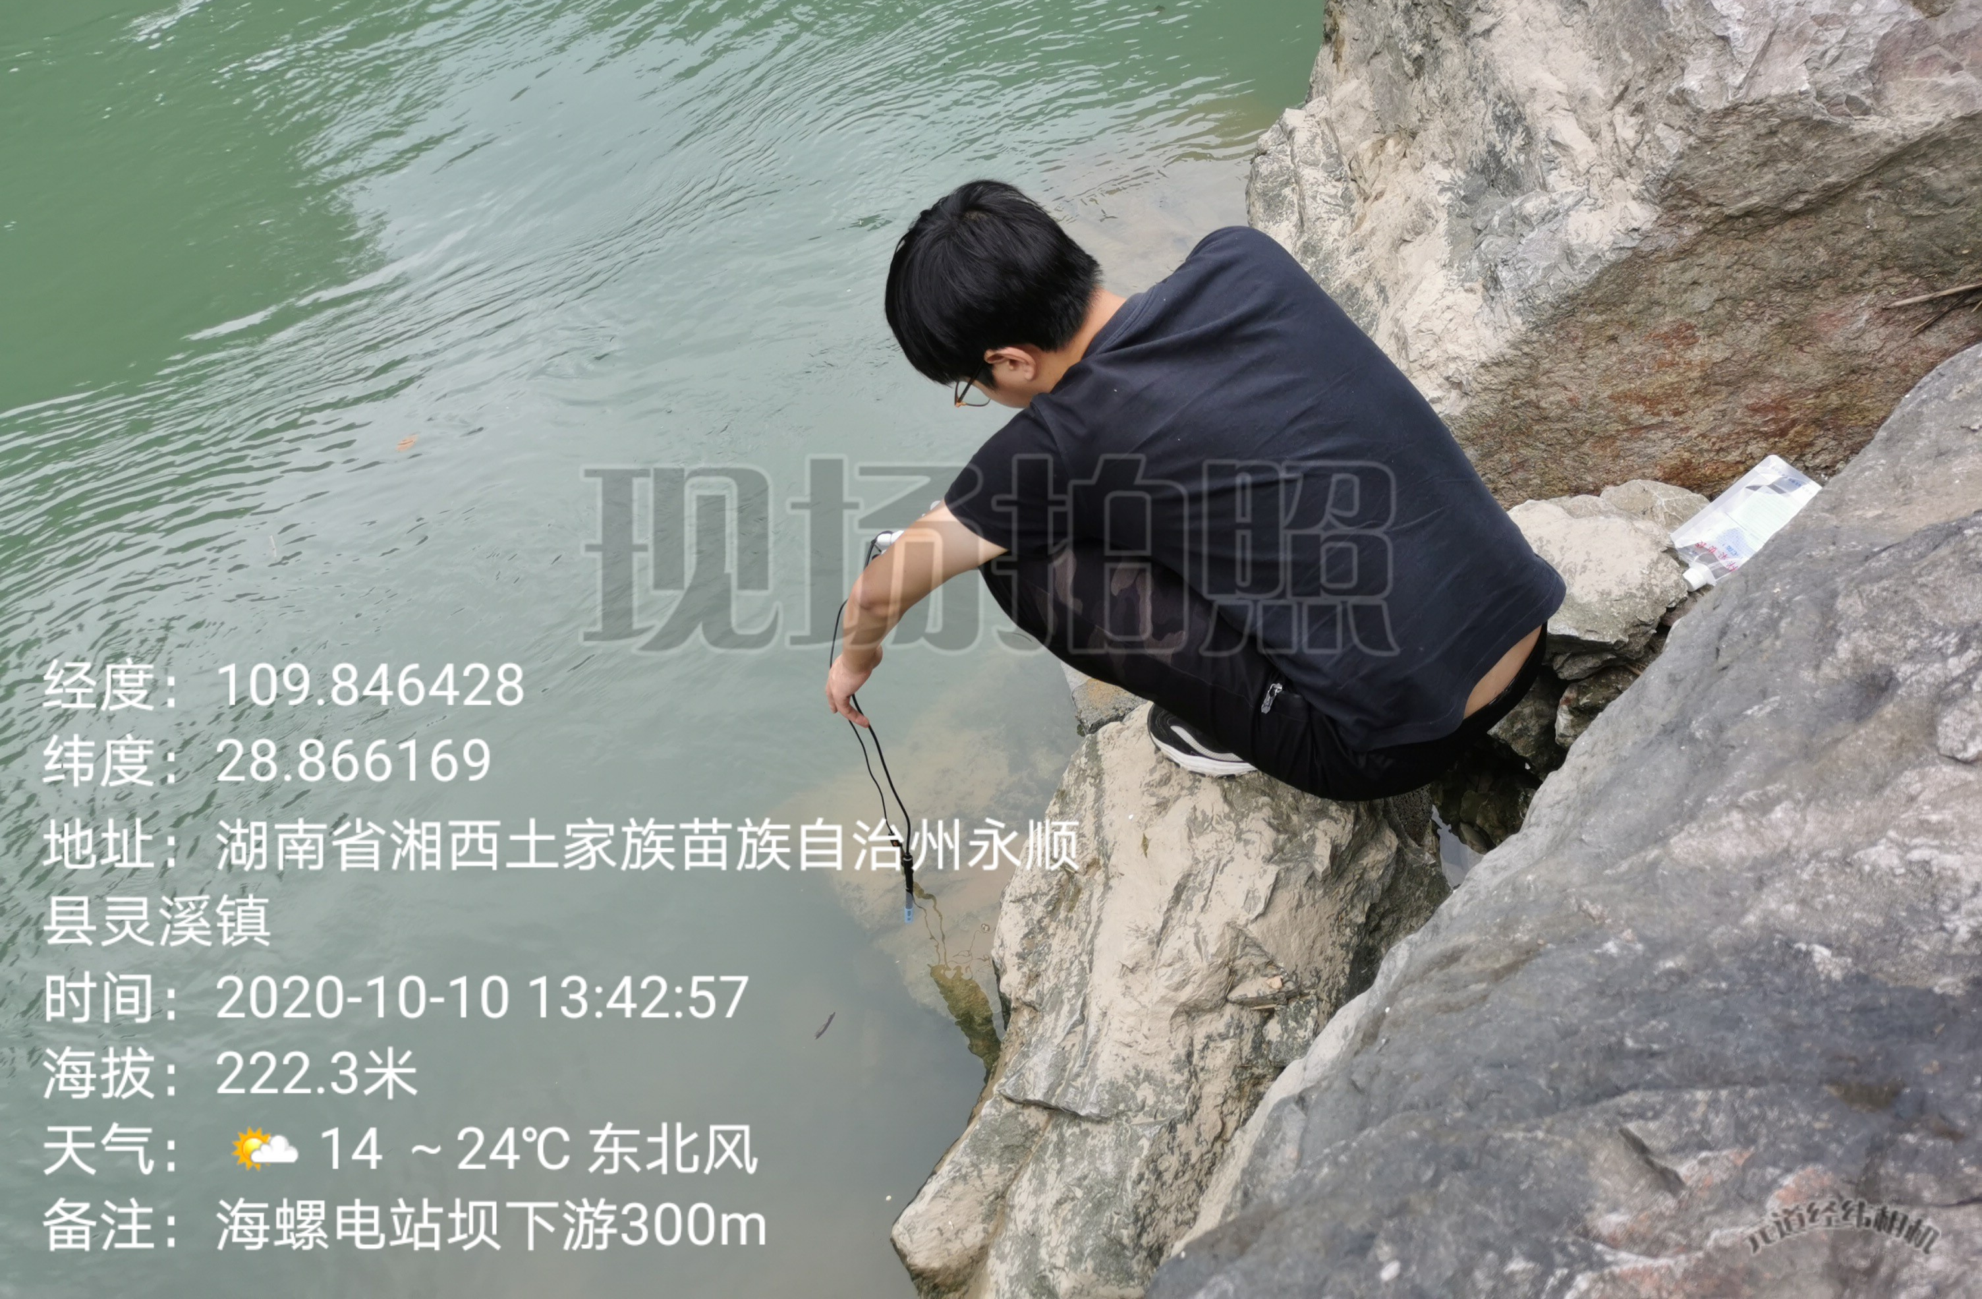
海螺水电站坝下游300m现场监测断面

